**Технологическая карта урока**\*

ФИО учителя: Чистогашев Николай Алексеевич

Класс: 8

УМК: Основы безопасности жизнедеятельности:8-9 классы: учебник: в 2 частях Д. П. Рудаков.

Образовательная технология: Личностно-ориентированное обучение

**Предмет:** Основы Безопасности и Защиты Родины

**Тема:** Строевые приемы и движение без оружия.

**Тип урока:** ознакомление с новым материалом.

Место и роль урока в изучаемой теме: 9 урок в модуле «Военная подготовка. Основы военных знаний»; единственный урок, посвященный строевой подготовке.

**Цель:** Выработать у учащихся начальный навык выполнения строевых приемов на месте без оружия.

**Задачи:**

1. **Обучающая:** Ознакомить с основными положениями Строевого устава и со строевыми приемами на месте и в движении.
2. **Развивающая:** Развивать у обучающихся военные навыки строевой подготовки, выправку, подтянутость, четкость движений, в составе отделения и взвода.
3. **Воспитательная:** Прививать обучающимся дисциплинированность и ответственность за выполнение приемов, команд и приказов, уважительное отношение к воинскому долгу, к Российским Вооруженным Силам, к своему Отечеству.

Планируемые образовательные результаты.

|  |  |  |  |  |
| --- | --- | --- | --- | --- |
| Предметные знания, предметные действия | Универсальные учебные действия / базовые учебные действия | | | Личностные |
| регулятивные | познавательные | коммуникативные |
| знать основные положения Строевого устава; знать обязанности военнослужащего перед построением и в строю; знать строевые приёмы на месте без оружия; выполнять строевые приёмы на месте без оружия. | **Самоорганизация:** выявлять проблемные вопросы, требующие решения в жизненных и учебных ситуациях;  **Самоконтроль, эмоциональный интеллект:**  объяснять причины достижения (недостижения) результатов деятельности, давать оценку приобретённому опыту, уметь находить позитивное в произошедшей ситуации;  осознанно относиться к другому человеку, его мнению, признавать право на ошибку свою и чужую;  **Совместная деятельность:**  определять свои действия и действия партнёра, которые помогали или затрудняли нахождение общего решения, оценивать качество своего вклада в общий продукт по заданным участниками группы критериям, разделять сферу ответственности и проявлять готовность к предоставлению отчёта перед группой. | **Базовые логические действия:** выявлять и характеризовать существенные признаки объектов (явлений);  выявлять причинно-следственные связи при изучении явлений и процессов; | **Общение:**  в ходе общения задавать вопросы и выдавать ответы по существу решаемой учебной задачи, обнаруживать различие и сходство позиций других участников диалога; | **патриотическое воспитание:**  -формирование чувства гордости за свою Родину, ответственного отношения к выполнению конституционного долга – защите Отечества;  **физическое воспитание, формирование культуры здоровья** **и эмоционального благополучия:**  умение принимать себя и других людей, не осуждая; умение осознавать эмоциональное состояние своё и других людей, уметь управлять собственным эмоциональным состоянием; сформированность навыка рефлексии, признание своего права на ошибку и такого же права другого человека; |

**Ход урока**

|  |  |  |  |  |  |  |  |
| --- | --- | --- | --- | --- | --- | --- | --- |
| № | Этап урока**** | Задача, которая должна быть решена (в рамках достижения планируемых результатов урока) | Формы организации деятельности учащихся | Действия учителя по организации деятельности учащихся | Действия учащихся (предметные, личностные, познавательные, регулятивные, коммуникативные) | Результат взаимодействия учителя и учащихся по достижению планируемых результатов урока | Диагностика достижения планируемых результатов урока |
| 1. | Организационный момент | Организовать рабочее место;  настроиться на познавательную деятельность. | Фронтальная | Приветствует обучающихся, проверяет отсутствующих, проверяет их готовность к уроку. Настраивает на активную работу. | Организуют рабочее место.  Внимательно слушают, воспринимают, приветствуют преподавателя. | Рабочие места учащихся готовы к работе.  Учащиеся настроены на совместную познавательную деятельность с учителем. | Наблюдение.  Определить настроение учеников с помощью смайликов |
| 2. | Целеполагание.  Мотивация | Определить цель урока;  -формировать чувство гордости за свою Родину, ответственное отношение к выполнению конституционного долга – защите Отечества | Фронтальная | Учитель демонстрирует видеоролик, предлагает учащимся определить цель занятия, задает наводящие вопросы. | Учащиеся просматривают видео, определяют цель урока с помощью учителя | Учащиеся определили цель урока. | Учащиеся смогли самостоятельно сформулировать тему урока или сформулировали тему урока с помощью учителя. |
| 3. | Актуализация знаний | Выявить, что обучающиеся уже знают по теме урока с опорой на личный опыт учащихся | Индивидуальная | Задает вопросы:  Что такое строй?  Что такое шеренга?  Что такое Фронт? | Отвечают на вопросы.  Определяют дефициты | Выявлены дефициты обучающихся по теме | Ответы/отсутствие ответов на вопросы |
| 4. | Основная часть  Теоретическая часть  Практическая часть.  Отработка строевых приемов | Определить понятие строй, ширина строя, фронт;  ознакомить с основными положениями Строевого устава; знать обязанности военнослужащего перед построением и в строю;  Продемонстрировать техники выполнения строевых приемов.  Выполнить и отработать строевые приемы | Фронтальная  Фронтальная  Групповая | Раздает буклеты с понятиями: (Приложение 1)  - строй;  - ширина строя;  -глубина строя;  - ряд;  - шеренга;  -двухшереножный строй;  -фланг;  -фронт;  -дистанция;  -интервал.  Переводит класс в рекреацию,  отдает команду на построение.  Показывает, как необходимо вести себя в строю, выполнять все действия в строю, четкое передвижение как в строю, так и по отдельности.  Педагог делит класс на три группы. Определяет экспертов-наставников из числа участников муниципального смотра строевой подготовки для каждой группы. | Знакомятся с материалами буклета, находят понятия, дают определения  Перемещаются в центральную рекреацию. Слушают объяснение педагога.  Наблюдают демонстрацию правильного выполнения команд.  Затем по команде преподавателя выполняют показанный прием (действие).  Каждая группа отдельно отрабатывает команды под руководством экспертов, обращая внимание на точность и качество выполняемого упражнения. (Приложение 4)  Эксперты оценивают работу группы по критериям (приложение 2) | Изучили положения Строевого устава; обязанности военнослужащего перед построением и в строю; называют их  Знают строевые приёмы на месте без оружия; выполняют строевые приёмы на месте без оружия.  определяют свои действия и действия партнёра, которые помогали или затрудняли нахождение общего решения, оценивать качество своего вклада в общий продукт по заданным участниками группы критериям, разделять сферу ответственности и проявлять готовность к предоставлению отчёта перед группой. | Опрос (фронтальный)  Учащиеся смогли выполнить строевые команды, индивидуально и в группе. |
| 5. | Закрепление.  Оценивание | Продемонстрировать отработанные строевые приемы группами.  Оценить результат групповой работы по заданным критериям | Групповая | Делает установку: лучшая группа и лучший эксперт получат отличные оценки, эксперт получает дополнительную отличную оценку за подготовку команды.  Дает команды.  Оценивает работу группы по критериям  (Приложение 3) | Выполняют действия по команде всем отрядом. | Часть учащихся в каждой группе выполнила без ошибок все команды педагога, некоторые учащиеся допустили ошибки. | Учащиеся смогли выполнить строевые команды в группе. |
| 6. | Заключительная часть.  Рефлексия | Проанализировать личные достижения по теме.  Формировать умения объяснять причины достижения (недостижения) результатов деятельности,  оценивать качество своего вклада в общий продукт по заданным участниками группы критериям, разделять сферу ответственности и проявлять готовность к предоставлению отчёта перед группой | Фронтальная | Краткий разбор строевой подготовки,  Сообщение оценок с аргументацией, благодарит участников занятия, отмечает лучших в выполнении приемов. | Слушают, воспринимают, анализируют свою деятельность и деятельность группы, при необходимости задают вопросы, оценивают свою деятельность на уроке. | Учащиеся проанализировали личные достижения на уроке.  Объяснили причины достижения (недостижения) результатов деятельности.  Обозначили свои точки роста на будущее | Учащиеся смогли выделить свои достижения по результатам урока.  Объяснили причины недостижения результатов деятельности (при наличии). |
| Учащиеся 8 класса, в котором был проведен урок, имеют высокий уровень знаний по предмету, высокую мотивацию, в классе есть обучающиеся, которые являются участниками муниципального смотра строевой подготовки, что позволило мне использовать их потенциал и привлечь в качестве экспертов-наставников.  На этапе целеполагания, после просмотра видео с демонстрацией умений строевых приемов, учащиеся выражали восхищение и уже показали высокую мотивацию на выполнения задач урока. Содержание урока было отобрано в соответствии с ФРП по предмету «ОБЗР» и возрастными и индивидуальными особенностями учащихся. Большинство учащихся были заинтересованы в результате группы, положительно повлиял выход на уроке за рамки школьного кабинета. В школе есть традиция ежегодно проводить смотр песни и строя учащихся 5-11 классов, поэтому большинство справлялись с командами, несмотря на то, что это единственный урок, посвященный строевой подготовке в 8 классе. Критерии оценивания также известны учащимся, поэтому экспертам было несложно оценивать, а команда знала, по каким критериям их будут оценивать. Но некоторые учащиеся при выполнении команд в группе допустили ошибки с поворотом «Направо», «Налево», «Кругом». В основном, это были вновь прибывшие учащиеся. Поэтому на последующих уроках было запланировано по 10 минут отработки строевых приемов в конце урока. При проведении рефлексии учащиеся оценили свой вклад в работу команды и отметили, что работа в команде заставляла их серьезнее относиться к выполнению приемов.  Цель и задачи урока были достигнуты, поэтому считаю, что формы организации деятельности учащихся и содержание урока были выбраны правильно. | | | | | | | |

**Основная часть.**

 Строевая подготовка — один из важнейших предметов воинского обучения и воспитания. Она предполагает выработку у солдат (матросов) строевой выправки, подтянутости, аккуратности, дисциплинированности, умелого и быстрого выполнения одиночных строевых приемов и слаженных действий в составе подразделения. Строевая подготовка включает: одиночное строевое обуче­ние без оружия и с оружием; строевое слаживание отделений (расчетов, экипажей), взводов, рот (батарей), батальонов (дивизионов) и полков при действиях в пешем порядке и на машинах; строевые смотры подразделений и частей, а также способы передвижения военнослужащих на поле боя.

Строевая подготовка проводится в учебное время, предусмотренное расписанием занятий. Она совер­шенствуется на занятиях по тактической, огневой и физической подготовке, на всех других занятиях, при построениях и передвижениях и в повседневной жизни.

# *Строй и управление им*

Строй и элементы. Предварительная и исполнительная команды. Обязанности солдата перед построением и в строю. Ответ на приветствие на месте.

Строй — установленное уставом размещение воен­нослужащих, подразделений и частей для их совместных действий в пешем порядке и на машинах.

Шеренга — строй, в котором военнослужащие раз­мещены один возле другого на одной линии на установ­ленных интервалах.

Фланг — правая (левая) оконечность строя. При поворотах строя названия флангов не изменяются.

Фронт — сторона строя, в которую военнослужащие обращены лицом (машины — лобовой частью).

Тыльная сторона строя — сторона, противоположная фронту.

Интервал — расстояние по фронту между военно­служащими (машинами), подразделениями и частями.

Дистанция — расстояние в глубину между военно­служащими (машинами), подразделениями и частями.

Ширина строя — расстояние между флангами.

Двухшереножный строй — построение, в котором военнослужащие одной шеренги стоят в затылок военно­служащим другой шеренги на дистанции одного шага (вытянутой руки, наложенной ладонью на плечо впереди стоящего военнослужащего). Шеренги называются первой и второй. При повороте строя названия шеренг не изменяются.

Ряд -двое военнослужащих, стоящих в двух шереножном строю в затылок один другому. Если за военнослужащим первой шеренги не стоит в затылок военнослужащий второй шеренги, то такой ряд называется неполным.

Колонна — строй, в котором военнослужащие стоят в затылок друг другу, а подразделения (машины) — одно за другим на дистанциях, установленных уставом или командиром.

Колонны могут быть по одному, по два, по три, по четыре и более.

Колонны используются для построения подразделений и частей в развернутый или походный строй.

**Строевая стойка** на месте при­нимается и без команды: при отдании и получении приказа, при докладе, во время исполнения Государственного гимна, при выполнении воинского приветствия, а также при подаче команд.

По команде **"Вольно!"** надо встать свободно, ослабить в колене правую или левую ногу, но не сходить с места, не снижать внимания и не разговаривать.

По команде **"Заправиться!"**, не оставляя своего места в строю, нужно поправить оружие, обмундирование и снаряжение; при необходимости выйти из строя обратиться за разрешением к непосредственному начальнику.

Перед командой **"Заправиться!"** подается команда **"Вольно!"**

**Приложение 1**

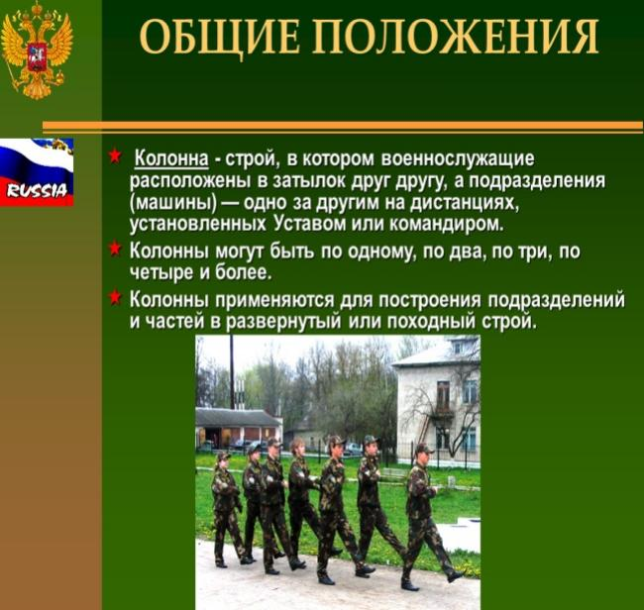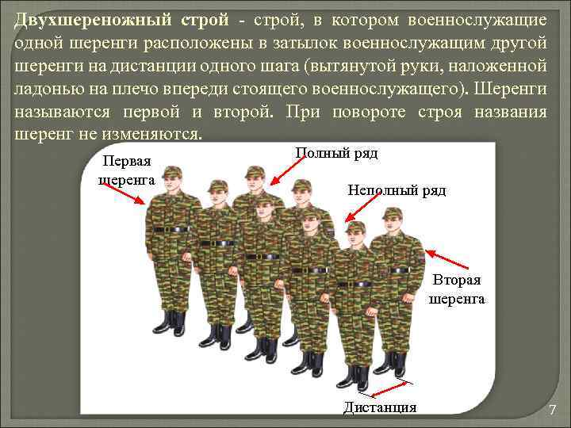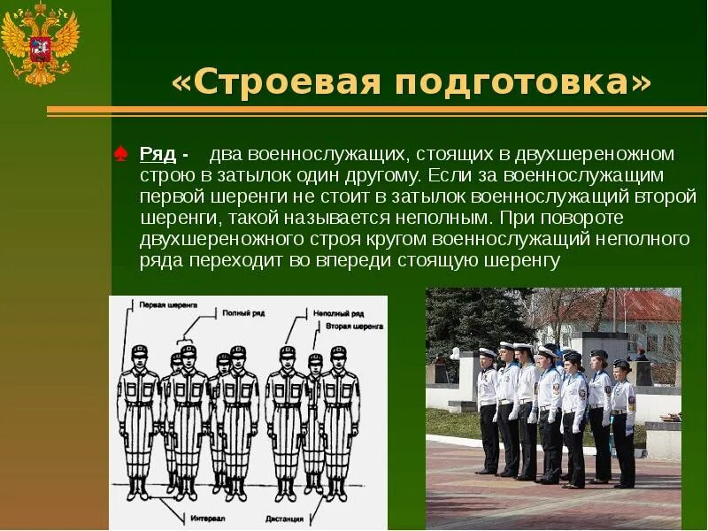

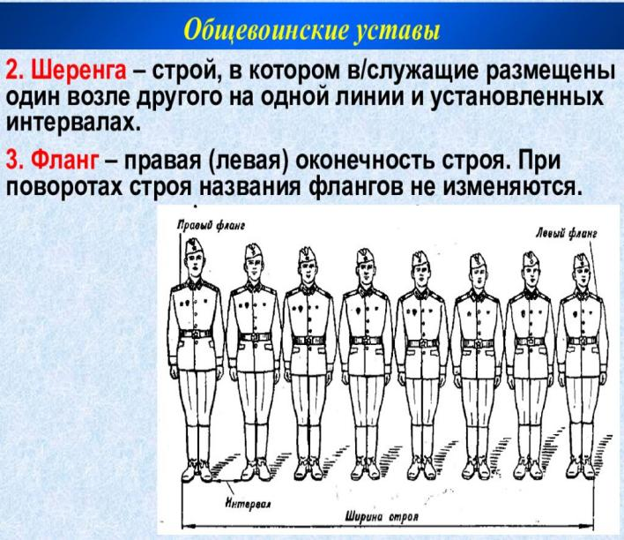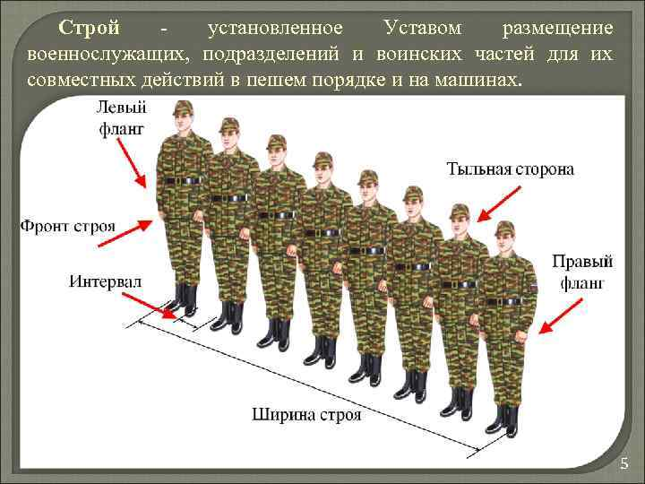

Приложение 2

|  |  |  |  |  |  |  |  |
| --- | --- | --- | --- | --- | --- | --- | --- |
| № | Список группы | Внешний вид, дисциплина строя. Равнение, выполнение команд. | Внимательность. Интервалы. Дистанции. | Построение в одну шеренгу | Перестроение в колонну по два | Повороты в колонне на месте | Строевой шаг |
| 1 |  |  |  |  |  |  |  |
| 2 |  |  |  |  |  |  |  |
| 3 |  |  |  |  |  |  |  |

 Приложение 3

|  |  |  |  |  |  |  |
| --- | --- | --- | --- | --- | --- | --- |
| № группы | Внешний вид, дисциплина строя. Равнение, выполнение команд. | Внимательность. Интервалы. Дистанции. | Построение в одну шеренгу | Перестроение в колонну по два | Повороты в колонне на месте | Строевой шаг |
| 1 |  |  |  |  |  |  |
| 2 |  |  |  |  |  |  |
| 3 |  |  |  |  |  |  |

Приложение 4

Отделение три шага вперед, шагом марш!

Отделение, вольно, разойдись

В одну шеренгу становись

Отделение, равняйсь! Смирно!

Отделение на первый, второй рассчитайсь.

Отделение в две шеренги стройсь.

Отделение, налево, направо, кругом, налево